**NILAI KEMASLAHATAN PADA PEMBAGIAN HARTA BERSAMA DALAM PUTUSAN PENGADILAN AGAMA DEPOK NOMOR 2802/Pdt.G/2018/PA.Dpk**

**SKRIPSI**

**Disusun Untuk Memenuhi Salah Satu Syarat**

**Memperoleh Gelar Sarjana Hukum**

**OLEH :**  
Sonia SalindaNIM: 1930101107

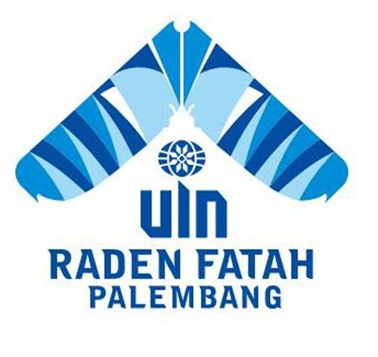

PROGRAM STUDI HUKUM KELUARGA ISLAMFAKULTAS SYARIAH DAN HUKUMUNIVERSITAS ISLAM NEGERI RADEN FATAHPALEMBANG2023